GUIA N°3 PLAN DIFERENCIADO (MAYO) 2021

CURSO | 3° Y 4° MEDIO
NOMBRE ESTUDIANTE
PLAN DIFERENCIADO | ECONOMÍA Y SOCIEDAD
PROFESORA | PATRICIA FAÚNDEZ SOLÍS
MODO DE COMUNICACIÓN | PRESENCIAL EN GRUPOS SEMANALES (A-B Y C) | LICEO ELVIRA SÁNCHEZ DE GARCÉS
MODO DE COMUNICACIÓN | TELÉFONO | +56977926329
MODO DE COMUNICACIÓN | CORREO ELECTRÓNICO | patricia.faundez@liceoelvirasanchez.cl
MODO DE COMUNICACIÓN | A LOS QUE NO ASISTEN | APOYO VIRTUAL
UNIDAD Y OBJETIVO DE APRENDIZAJE | Unidad I: “ECONOMÍA, DE LA TEORÍA A LA PRÁCTICA: Los Agentes económicos y sus decisiones”.  OA 1 Explicar la Economía como una ciencia social que estudia las decisiones que toman las personas en su vida cotidiana, así como la familia, el sector privado y el Estado para enfrentar la escasez, considerando su método científico (supuestos y experiencias económicas, principios fundamentales y el análisis positivo y normativo.
APOYO PEDAGÓGICO IMPORTANTE PARA TODOS LOS NIVELES | “APRENDO EN LÍNEA” CURRICULUM NACIONAL  Cuenta con muchos recursos para apoyar los aprendizajes de cada nivel.  *Youtube

SINTESIS DE EVALUACIONES:
**EVALUACIÓN GUÍA 1 DE MARZO:
ACTIVIDAD = ENVIAR FOTO DE LO REALIZADO EN EL CUADERNO A MI CORREO INSTITUCIONAL CON SU NOMBRE Y ESCRITO CON LÁPIZ DE PASTA – PLAZO: (VIERNES 7 DE MAYO).
**EVALUACIÓN PARTE DE LA GUÍA 2: ACTIVIDADES HECHAS EN EL CUADERNO DURANTE LA SEMANA ONLINE Y LO QUE QUEDÓ DE TAREA HACERLO EN LA SEMANA SIN CLASES (PLAZO 10 DE MAYO), POR FOTO A MI CORREO INSTITUCIONAL.
**TRABAJO CON LA GUIA N° 3 DIAS 10-11 Y 12 DE MAYO Y ACTIVIDAD DE TAREA PARA PREPARAR EN LA SEMANA SIN CLASES (ENVÍO FOTOS POR CORREO INSTITUCIONAL) – PLAZO MARTES 18 DE MAYO

UNIDAD I:
“ECONOMÍA, DE LA TEORÍA A LA PRÁCTICA: Los Agentes económicos y sus decisiones” (continuación):
FUNCIONAMIENTO DE LA ECONOMÍA:
*La Microeconomía y la Macroeconomía
*Los Agentes Económicos
*Los Factores productivos

CONCEPTOS DE MICROECONOMÍA Y MACROECONOMÍA

*MICROECONOMÍA: Estudia el comportamiento de los consumidores y de las empresas.
*MACROECONOMÍA: Estudia la economía en su conjunto, y analiza agregados. ... Las variables que suele estudiar la macroeconomía son el nivel de renta nacional, el consumo, el ahorro, la inversión, la inflación, el tipo de cambio, etc.

¿Qué nivel de afinidad existe entre la macroeconomía y la microeconomía?

* La macroeconomía es la parte de la economía que se encarga de estudiar a la sociedad en su conjunto, no de una parte en particular, en tanto la microeconomía estudia a cada agente económico en particular. ... Ambas áreas estudian datos y los ponen en referencia a comportamientos económicos estableciendo modelos.

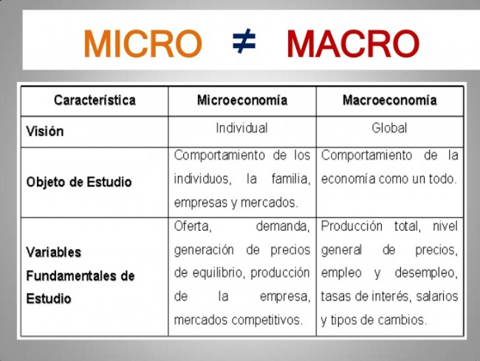

AGENTES ECONOMICOS Y LOS FACTORES PRODUCTIVOS

Los Agentes económicos: Son las entidades que hacen funcionar la economía de un país. Estos son:
a) Las Empresas: Que son entidades públicas o privadas que tienen como objetivo producir bienes o servicios.
*Las públicas son administradas por el estado o gobierno y las privadas pertenecen a personas determinadas.
b) Las Familias: Corresponden al conjunto de personas que componen el país y ejercen un sin número de interacciones económicas, por ejemplo son los consumidores que compran productos (bienes o servicios a las empresas ya sean públicas o privadas), también son la mano de obra que trabaja en las empresas y reciben su remuneración.
c) El Gobierno: Es el ente que administrar el funcionamiento del sistema y vela por el cumplimiento de las leyes, en las diferentes transacciones, también puede ser gestor de servicios en las empresas públicas, en donde también se contratan personas, generalmente se les conoce como empleados públicos, ejemplo, médicos y enfermeras en Consultorios públicos, profesores en Colegios públicos, etc.
d) El Sector Externo: Corresponde al conjunto de países que ya sea le vende bienes o servicios a nuestro país o nos compran productos. Cuando Chile compra productos a otros países, se llama IMPORTACIONES y cuando Chile le vende a otros países se llama EXPORTACIONES.

FLUJO Y ACERVO
A través de estos dos conceptos se producen las interacciones económicas:
a) Flujo: es algo que está en constante movimiento
b) Acervo: Es algo que se acumula en un momento dado y es posible cuantificarlo.
Existen diferentes tipos de flujos:
El flujo simple (sólo lo que sucede dentro del país)
El flujo Real (que es el recorrido de los bienes y servicios en la economía)
El Flujo Monetario (es el recorrido del dinero en la economía de un país)
El flujo Circular Complejo (es donde se mezcla el flujo real con el monetario)
Si llevamos a un esquema el flujo circular complejo, quedaría de la siguiente manera.

Pago en dólares
Sector Externo
EMPRESA
Exportaciones
B/S
Remune-
raciones
pago
Fuerza de trabajo
$
IVA

IVA
La Familia
B/S
Public.
W público
Gobierno
Remuneración

Simbología:
A: Flujo Monetario
B: Flujo Real

B/S = Bienes y servicios
W = Trabajo
IVA= Impuesto al valor agregado

FACTORES PRODUCTIVOS

Son el conjunto de elementos necesarios que se requieren para producir un bien.
Ejemplo:

CAPITAL
MATERIA PRIMA
MANO DE OBRA
METODOLOGÍA
TRANSPORTE

PRODUCTO

+ + + + =

**ÉXITO EN EL TRABAJO Y CUIDENSE JUNTO A SUS FAMILIAS.

ACTIVIDADES DE TAREA: (EVALUADAS)
*CONFECCIONAR UN TRIPTICO CREATIVO QUE CONSIDERE ASPECTOS IMPORTANTES DE LO TRATADO EN LAS GUÍAS 2 Y 3.
*ESTUDIAR PARA EXPONER EN CLASES EL TEMA ASIGNADO A CADA UNO O UNA O EN DUPLA (ACTIVIDAD EVALUADA)
**Se considerara:
1.-Responsabilidad en el día que le corresponde exponer (24 de Mayo en clases online)
2.-Ppt u otro material para exponer (Compartir en clase virtual)
2.-Seguridad en el tema
3.-Ajustarse al tiempo 6 minutos máximo c/u O 10 MINUTOS SI SON 2 (Capacidad de síntesis)
4.-Momentos de la exposición (Inicio-desarrollo y cierre)
a) Inicio: Saludo – que tema expondrá 8sintesis)
b) Desarrollo: Se refiere al tema…..Expone todo lo averiguado apegado al tiempo asignado.
c) Cierre: Ejemplo: Ese ha sido mi tema o nuestro tema, ¿alguna consulta o duda?, bueno para concluir podemos quedarnos con las siguientes ideas………………, muchas gracias por su atención.

**ÉXITO EN EL TRABAJO Y CUIDENSE JUNTO A SUS FAMILIAS.

